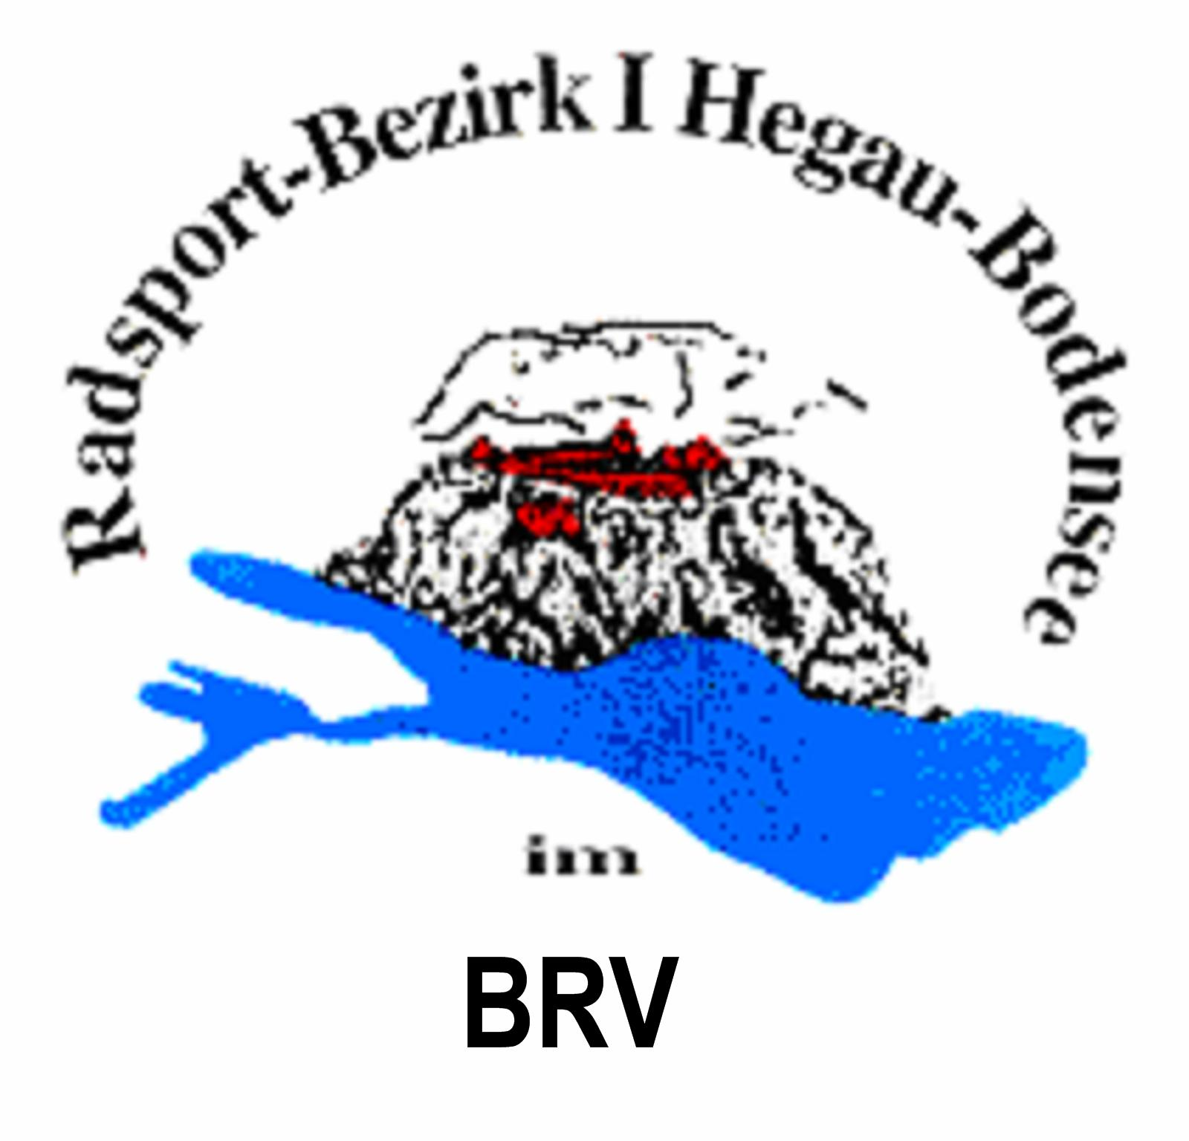
Frank Ruhland
Weinbergweg 13
78359 Nenzingen
 07771 / 875875
 mailto:frank.ruhland@gmx.de

Radsport-Bezirk I Hegau-Bodensee

Mittwoch, 29. Juli 2026
-
Ausschreibung Bezirkspokal 2022

1.Durchgang 13.02.2022 in Aach
2.Durchgang 10.04.2022 in Nenzingen
3.Durchgang 03.07.2022 in Volkertshauesen
4.Durchgang 09.10.2022 in Orsingen

Disziplinen: 1er Kunstradfahren Schülerinnen U15, U13, U11 und U9
1er Kunstradfahren Schüler U15, U13, U11 und U9
1er Kunstradfahren Juniorinnen
1er Kunstradfahren Junioren
1er Kunstradfahren Elite
2er Kunstradfahren Schüler/ innen (U15 bis U9 zusammen)
2er Kunstradfahren Junioren/ innen (U15 bis U9 zusammen)
2er Kunstradfahren Elite
4er Kunstradfahren Schüler/ innen (U15 bis U9 zusammen)
6er Kunstradfahren Schüler/ innen (U15 bis U9 zusammen)
4er Einradfahren Schüler/ innen (U15 bis U9 zusammen)
6er Einradfahren Schüler/ innen (U15 bis U9 zusammen)
4er/6er Kunstradfahren Junioren/ innen
4er/6er Einradfahren Junioren/ innen
4er/6er Kunstradfahren Elite
4er/6er Einradfahren Elite
Startgeld: 1er 3,00 Euro
2er 5,00 Euro
4er/6er 6,00 Euro

Meldeschluß ist grundsätzlich 14 Tage vor dem jeweiligen Wettkampf.
Die Meldung hat grundsätzlich elektronisch in den Formaten eines der folgenden Programme zu erfolgen (WEBO, Biky oder Kuras). Die besten drei Ergebnisse zählen für die Gesamtwertung. Bei ärztlichem Attest wird der Durchgang als gefahren mit 0 Punkten gewertet. Pokale für einen der ersten drei Plätze erhält ein/e Sportler/Mannschaft led. nach Teilname an zumindest 3 der o. g. Wettkämpfe (wobei einmal ein ärztliches Attest für die Nichtteilnahem vorliegen darf).
Hinweis:
Es wird auf die jeweils aktuell gültigen Regelungen zur Covid-19-Pandemie verwiesen.

Mit freundlichen Grüßen
Frank Ruhland
(Bezirksfachwart)

Daten zu den Hallen:

Aach:
Schulspothalle
Schulstraße 5
78267 Aach

Nenzingen:
Rebberghalle
Im Grund 1
78359 Orsingen-Nenzingen
Tel.: 07771/4212

Volkertshausen:
Wiesengrundhalle
Im Bärenloh
78269 Volkertshausen
Tel.:07774/462

Orsingen:
Kirnberghalle
Am Alten Sportplatz 10
78359 Orsingen-Nenzingen
Tel.: 07774/8311

